**Desglose billetes**

**Código del programa:**

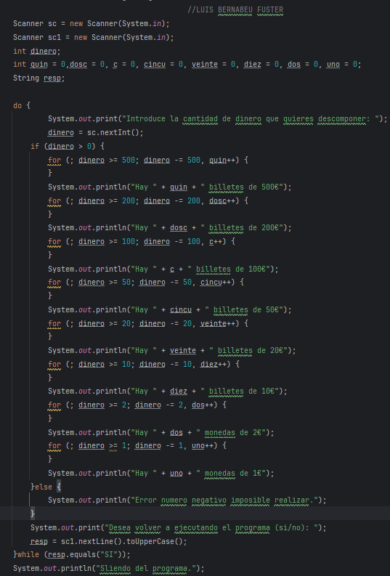

**Demostración de funcionamiento general:**

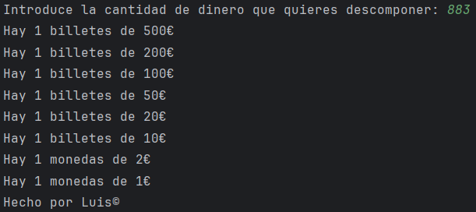

**Demostración de que solo coge numero enteros:**

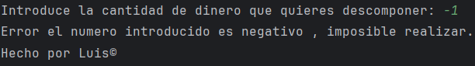

**Demostración de que cuando termina pregunta para volver a ejecutar o salir del programa:**

